ИНФОРМАЦИЯ

(приобретение за счет учебных расходов)

Наименование учебных расходов |  |  | Кол-во | единица измерения
 |  |  | Кол-во |  |  |  | Изображение |  |  | Сумма (рублей) |  |  | Приобретение
Приобретение основных средств
Песочница с крышкой |  |  | 1 | шт. |  |  |  |  |  |  | 22 470,00 |  |  | старшая группа
Качалка балансированная «малая» бежевая |  |  | 1 | шт. |  |  |  |  |  |  | 24 480,00 |  |  | средняя группа
Горка «Львенок» |  |  | 1 | шт. |  |  | 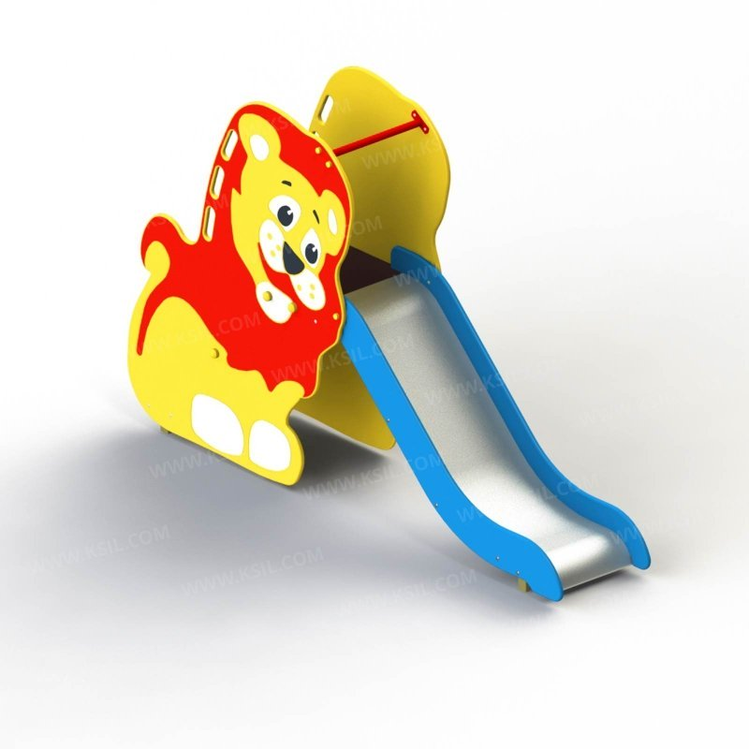 |  |  |  | 94216,00 |  |  | средняя группа
Детский спортивный комплекс |  |  | 1 | шт. |  |  |  |  |  |  | 42 136,00 |  |  | старшая группа
Вертолётик |  |  | 1 | шт. |  |  |  |  |  |  | 52 217,00 |  |  | вторая группа раннего возраста
Итого: |  |  |  |  |  |  |  |  |  |  | 235 519,00
Приобретение материальных запасов
Набор «Юный химик» |  |  | 4 | шт. |  |  | 373,00 |  |  |  | 1492,00 |  |  | средняя, старшая группы
Автомобиль спецслужб |  |  | 4 | шт. |  |  | 205,00 |  |  |  | 820,00 |  |  | для всех групп
Бизиборд «Совушка» |  |  | 2 | шт. |  |  | 929,00 |  |  |  | 1 858,00 |  |  | вторая группа раннего возраста, младшая гр.
Гоночный автомобиль |  |  | 4 | шт. |  |  | 204,00 |  |  |  | 816,00 |  |  | для всех групп
Грузовой автомобиль |  |  | 4 | шт. |  |  | 168,00 |  |  |  | 672,00 |  |  | для всех групп
Игра настольная «Хоккей» |  |  | 2 | шт. |  |  | 335,00 |  |  |  | 670,00 |  |  | средняя, старшая группы
Игровой набор кегли |  |  | 4 | шт. |  |  | 410,00 |  |  |  | 1 640,00 |  |  | для всех групп
Игровой набор повара |  |  | 3 | шт. |  |  | 733,00 |  |  |  | 2 199,00 |  |  | вторая группа раннего возраста старшая, младшая гр.
Игрушечный набор футбол |  |  | 4 | шт. |  |  | 98,00 |  |  |  | 392,00 |  |  | для всех групп
Игрушка для конструирования |  |  | 2 | шт. |  |  | 667,00 |  |  |  | 1 334,00 |  |  | средняя, старшая группы
Игрушка для конструирования |  |  | 2 | шт. |  |  | 634,00 |  |  |  | 1 268,00 |  |  | вторая группа раннего возраста, младшая гр.
Конструктор великан |  |  | 3 | шт. |  |  | 1 743,00 |  |  |  | 5 229,00 |  |  | вторая группа раннего возраста средняя, младшая гр.
Конструктор, лего |  |  | 4 | шт. |  |  | 787,00 |  |  |  | 3148,00 |  |  | средняя, старшая группы
Конструктор, лего |  |  | 2 | шт. |  |  | 402,00 |  |  |  | 804,00 |  |  | средняя, старшая группы
Конструктор, лего |  |  | 1 | шт. |  |  | 411,00 |  |  |  | 411,00 |  |  | средняя группа
Кукла в наборе |  |  | 4 | шт. |  |  | 418,00 |  |  |  | 1 672,00 |  |  | для всех групп
Кукла в наборе |  |  | 1 | шт. |  |  | 404,00 |  |  |  | 404,00 |  |  | вторая группа раннего возраста
Логический домик |  |  | 2 | шт. |  |  | 490,00 |  |  |  | 980,00 |  |  | вторая группа раннего возраста, младшая гр.
Кукольный набор мебели |  |  | 4 | шт. |  |  | 1519,00 |  |  |  | 6 076,00 |  |  | для всех групп
Обруч |  |  | 4 | шт. |  |  | 67,00 |  |  |  | 268,00 |  |  | для всех групп
Обруч |  |  | 4 | шт. |  |  | 89,00 |  |  |  | 356,00 |  |  | для всех групп
Пупс в наборе |  |  | 1 | шт. |  |  | 612,00 |  |  |  | 612,00 |  |  | вторая группа раннего возраста
Пупс в наборе |  |  | 4 | шт. |  |  | 462,00 |  |  |  | 1 848,00 |  |  | для всех групп
Скакалка |  |  | 4 | шт. |  |  | 50,00 |  |  |  | 200,00 |  |  | для всех групп
Спецтехника бортовая |  |  | 4 | шт. |  |  | 565,00 |  |  |  | 2 260,00 |  |  | для всех групп
Тележка для маркетинга |  |  | 3 | шт. |  |  | 709,00 |  |  |  | 2 127,00 |  |  | вторая группа раннего возраста средняя, младшая гр.
Итого: |  |  |  |  |  |  |  |  |  |  | 39 556,00
Прочие работы, услуги

Техническая поддержка  АИС «Сетевой регион.  Образование» |  | 1 |  |  | усл. |  |  |  |  |  |  | 10 000,00 |  | 244 прочие работы, услуги
Итого: |  |  |  |  |  |  |  |  |  |  |  | 10 000,00
Всего по смете: |  |  |  |  |  |  |  |  |  |  | 285 075,00

